Živočíchy patria tak, ako rastliny a človek do živej prírody. Dýchajú, prijímajú potravu, rastú, pohybujú sa a rozmnožujú sa. Niektoré živočíchy človek chová, lebo má z nich úžitok. Hlavne mäso, mlieko, vajcia, kožu, tuk, kosti aj kožušinu.
Napíš, aký úžitok má človek z týchto zvierat:
krava.......................................................................................................................
zajac........................................................................................................................
sliepka....................................................................................................................
hus...........................................................................................................................
ovca.........................................................................................................................
koza.........................................................................................................................
kačka.......................................................................................................................
prasa.......................................................................................................................
ryby.........................................................................................................................
morky......mäso,...vajcia.....................................................................................
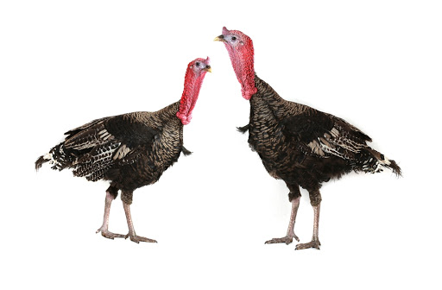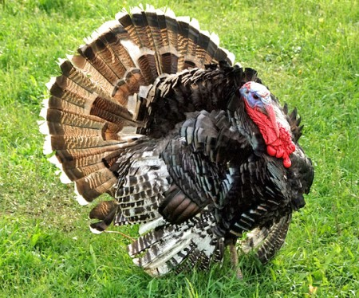
morky moriak
Veľa živočíchov žije vo voľnej prírode a prinášajú človeku úžitok aj radosť.

